

Název školy: Základní škola a mateřská škola, Hlušice
Autor: Mgr. Monika Jáglová
Číslo projektu: CZ.1.07/1.4.00/21.3235
Název: VY_32_INOVACE_2B_07_Kultura a vzdělanost starověkého Egypta – skupinová práce
Téma: Dějepis na 2.stupni ZŠ

Anotace:
Skupinová forma výuky je velmi prospěšná pro rozvoj kooperace mezi žáky, podněcuje žáky ke spolupráci, dělbě práce a vzájemné pomoci. Učí je řešit náročnější úkoly a vede k rozvoji komunikačních dovedností. Zároveň se rozvíjí sociální dovednosti jako je učení se skupinovému soužití a vede k aktivizaci žáků.
Tyto pracovní listy jsou koncipovány jako procvičování čtenářské gramotnosti. Žáci si ve skupinách prostudují předložené materiály, přečtou texty, prohlédnou obrázky a na podkladě takto získaných informací vypracují odpovědi na otázky. Tato fáze práce zabere cca 20minut. Následuje prezentace výsledků vlastní práce a společný zápis z hodiny -cca 20 minut. Zbývající minuty vyplní malý testík, ve kterém si žáci vyzkouší, co vše si zapamatovali z hodiny. Materiály jsou přizpůsobeny věku žáků – pocházejí z časopisu Mateřídouška. Pracovní listy byly pilotovány na interaktivní tabuli.

Skupina č. 1: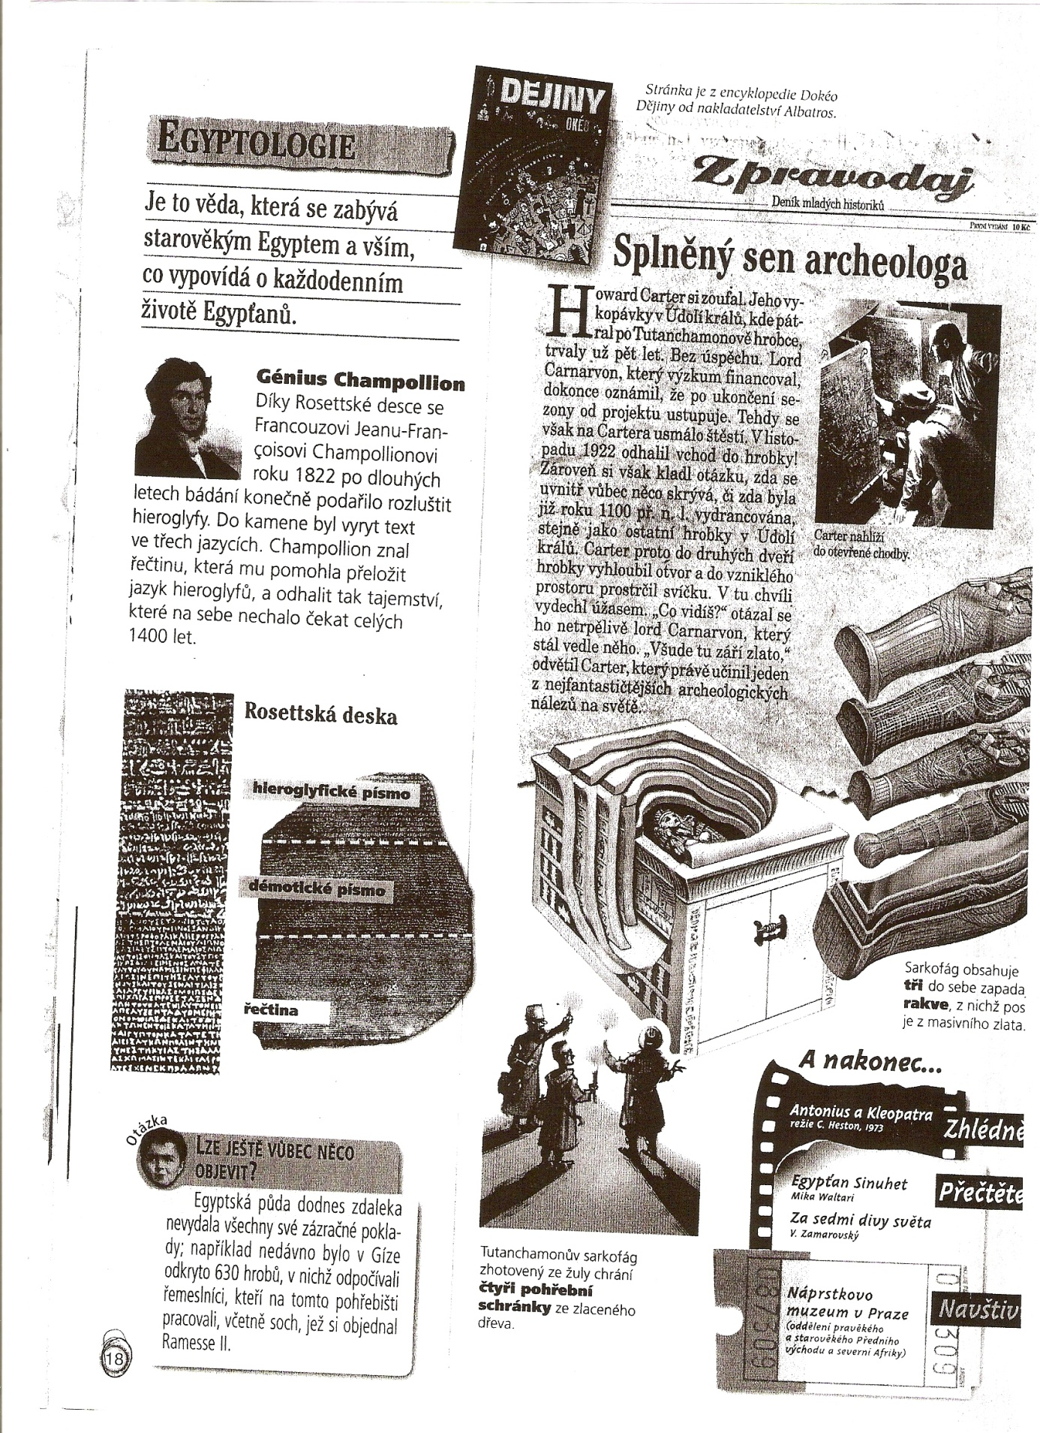

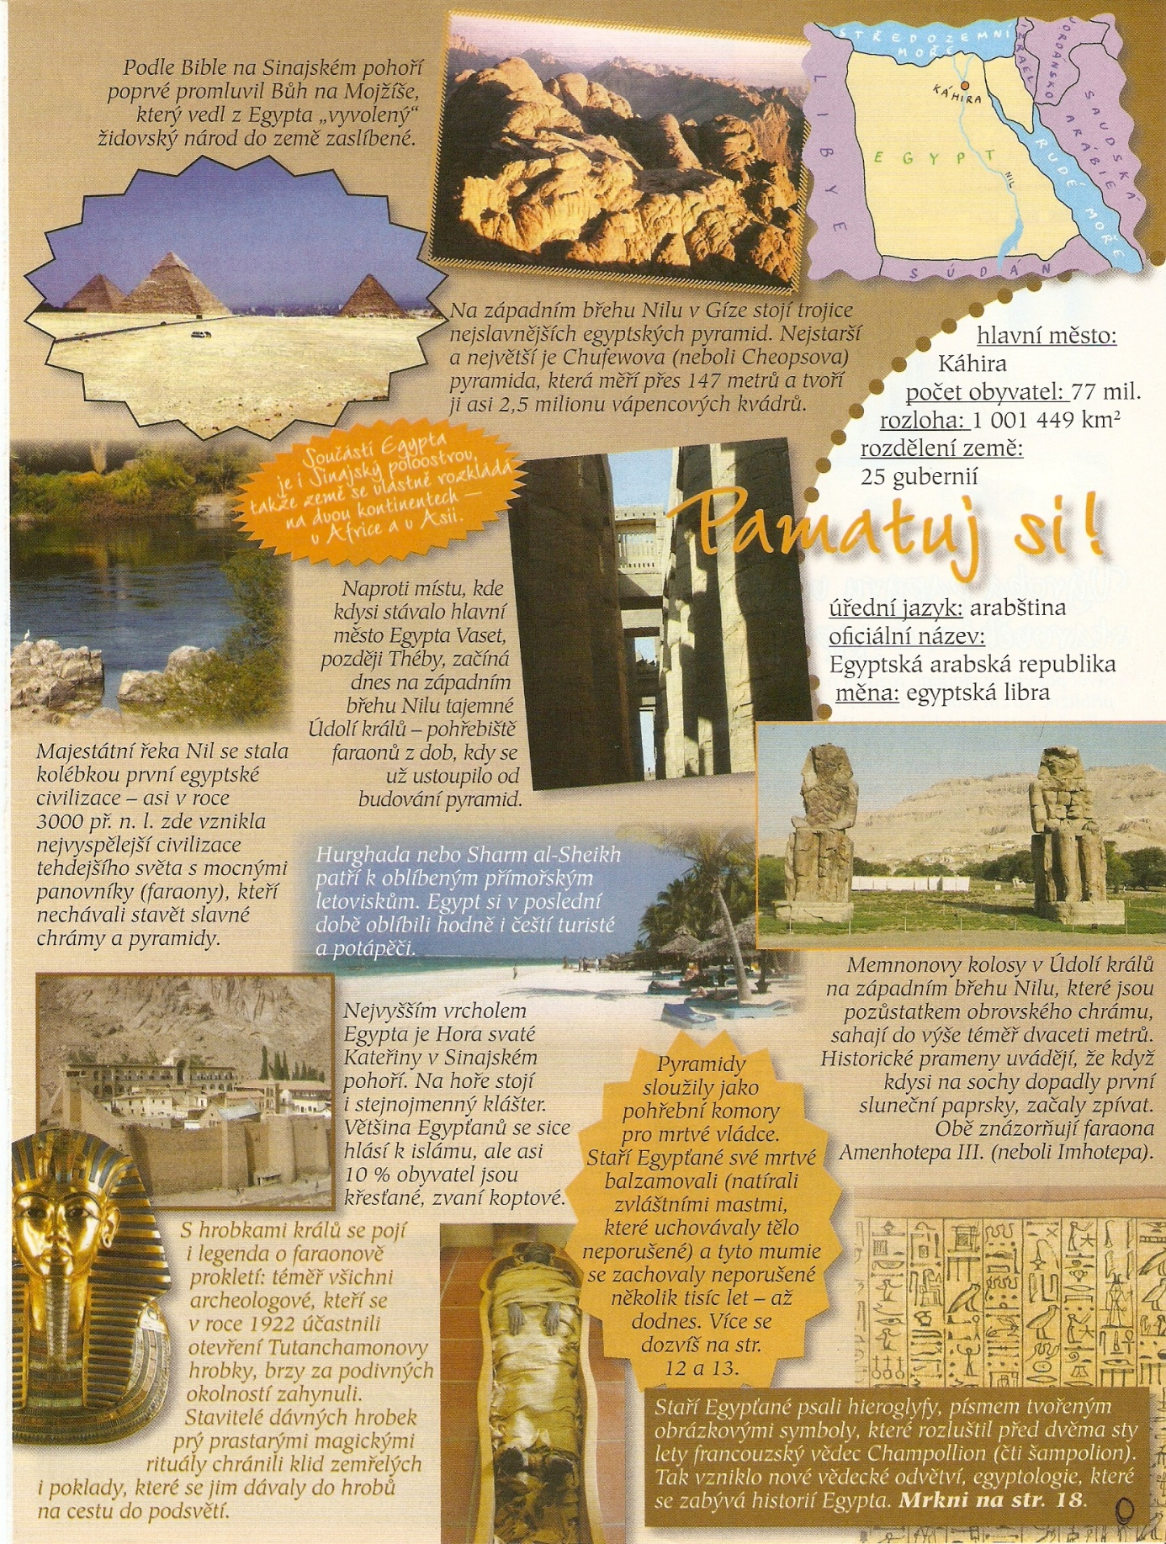

Skupina č. 1 - otázky:
1/ Co je egyptologie?
2/ Kdo rozluštil egyptské písmo?
3/ Co bylo největším objevem v egyptologii?
4/ Jak se jmenuje egyptské písmo?

Skupina č.2
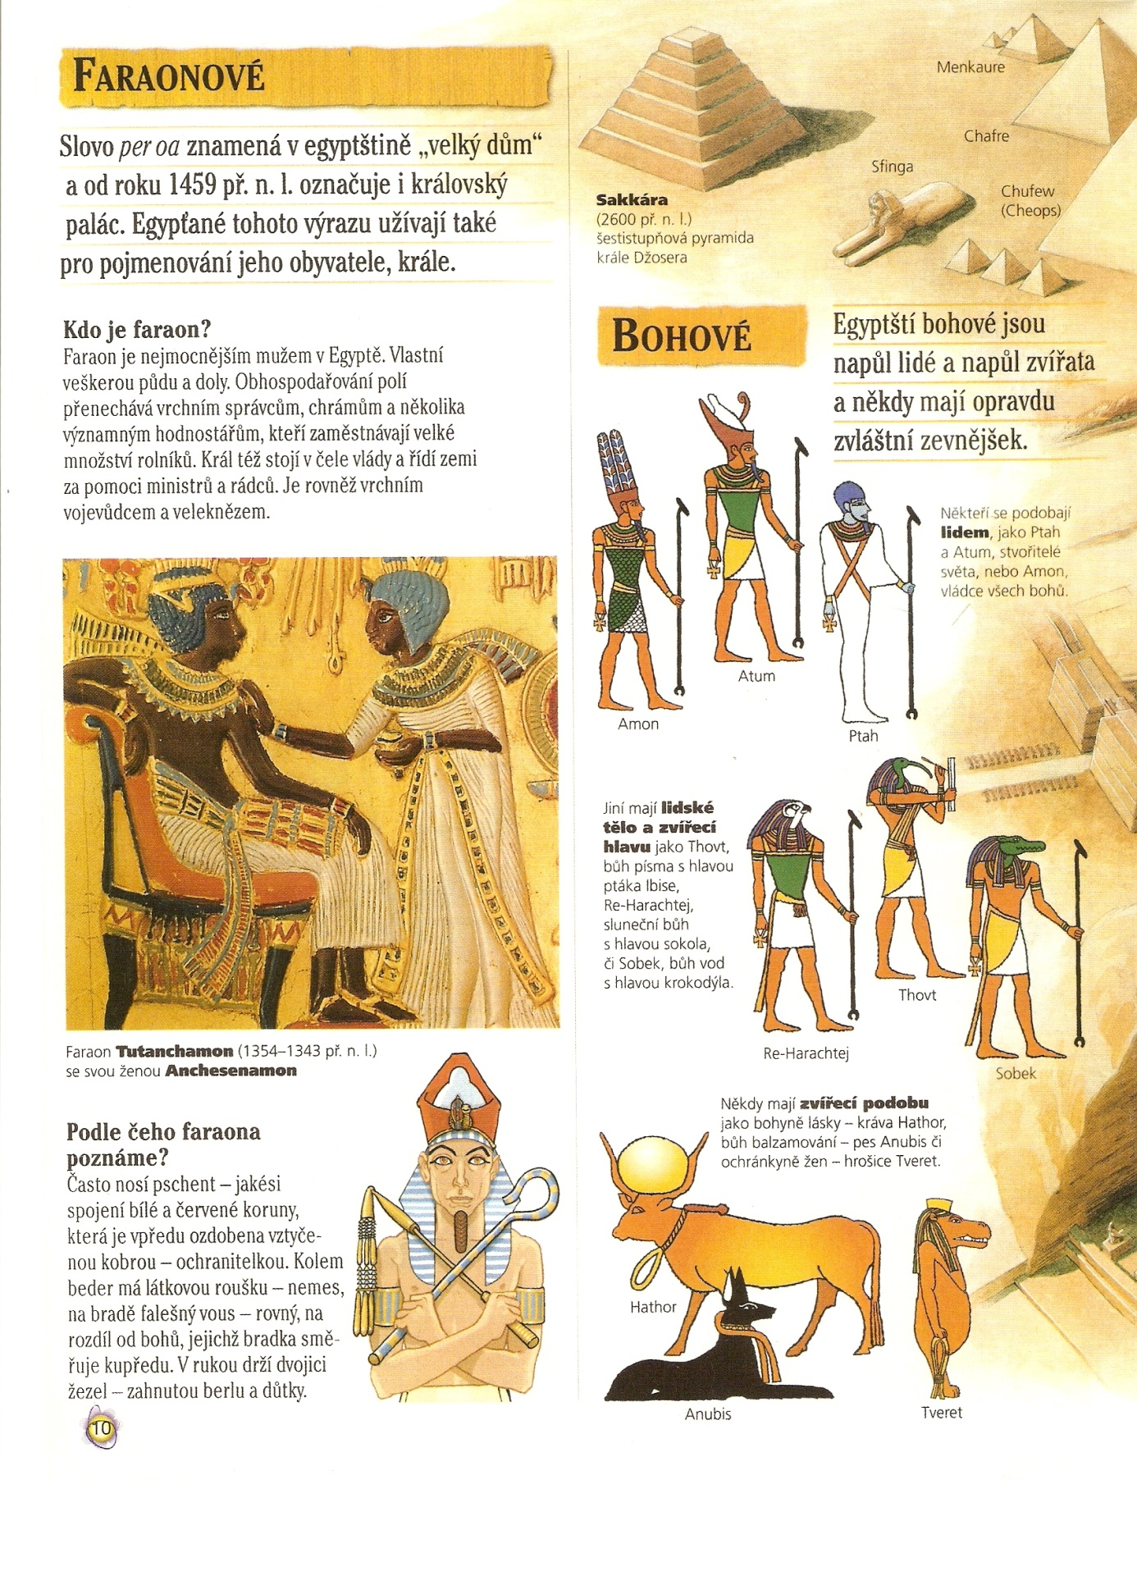

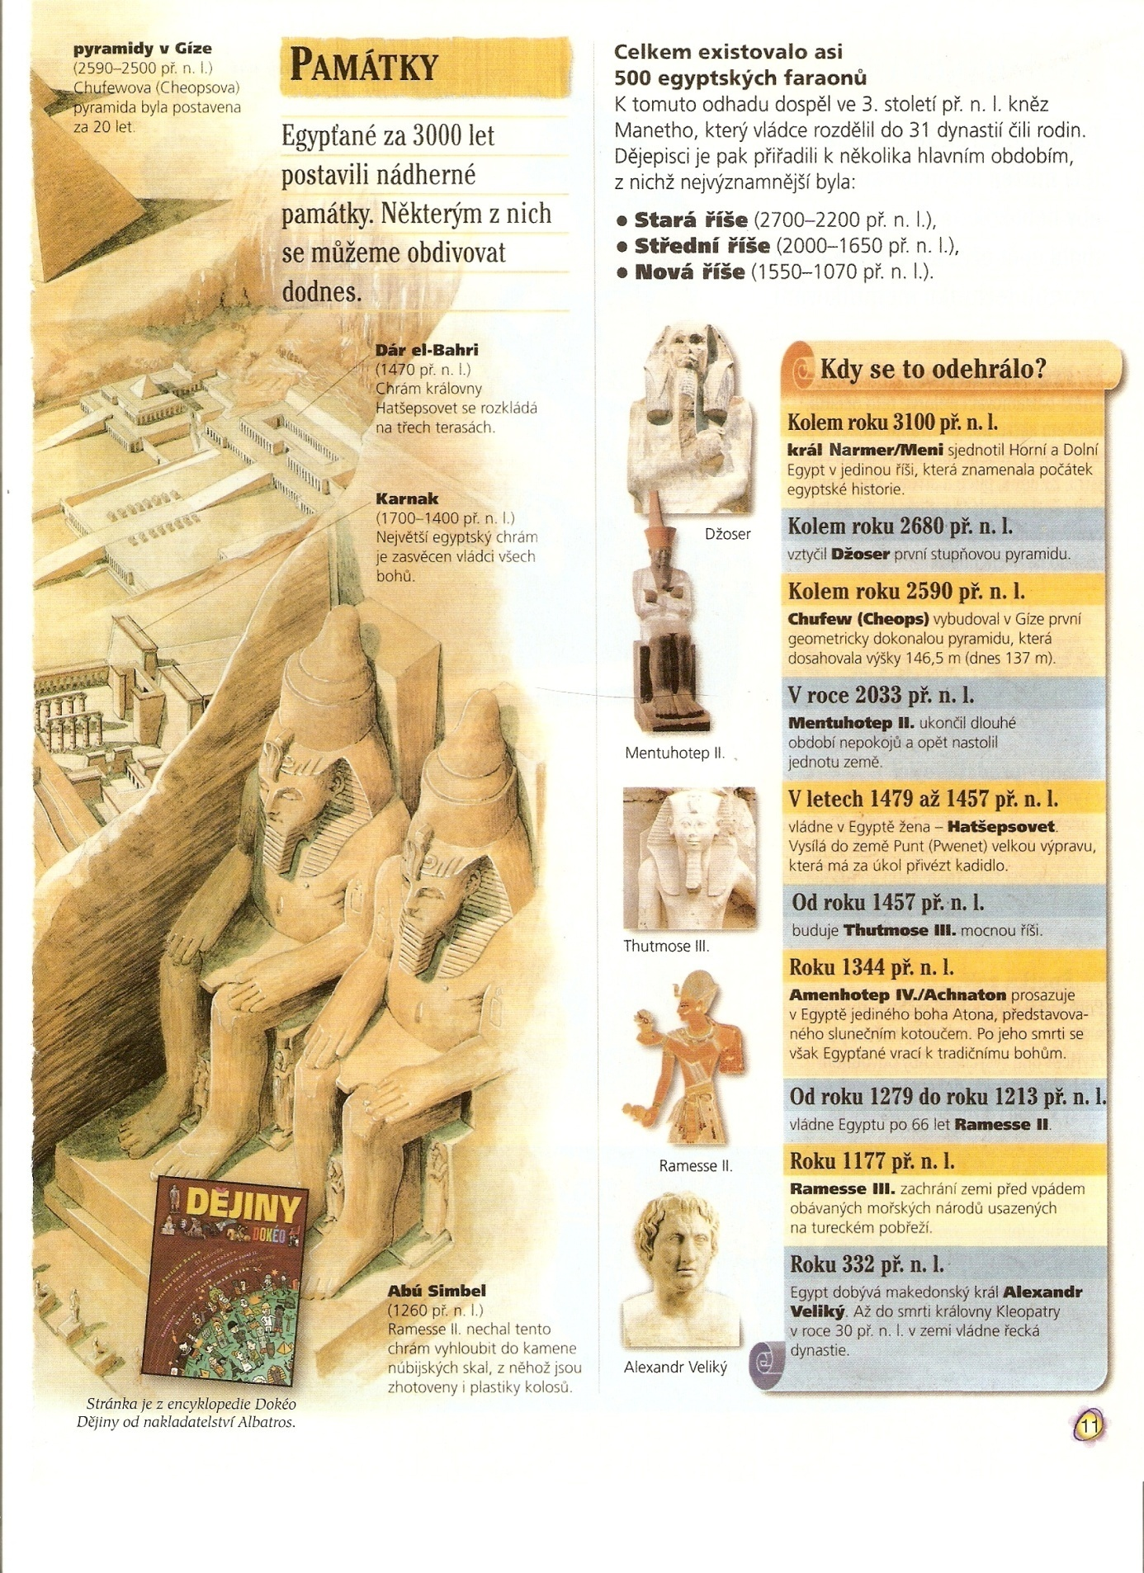

Skupina č. 2 - otázky:
1/ Kdo byl faraon a jak ho na obrázcích poznáme?
2/ Jací bohové byli v Egyptě a jaké oblasti vládli?
3/ Kde a jaké památky v Egyptě najdeme?

Skupina č.3:
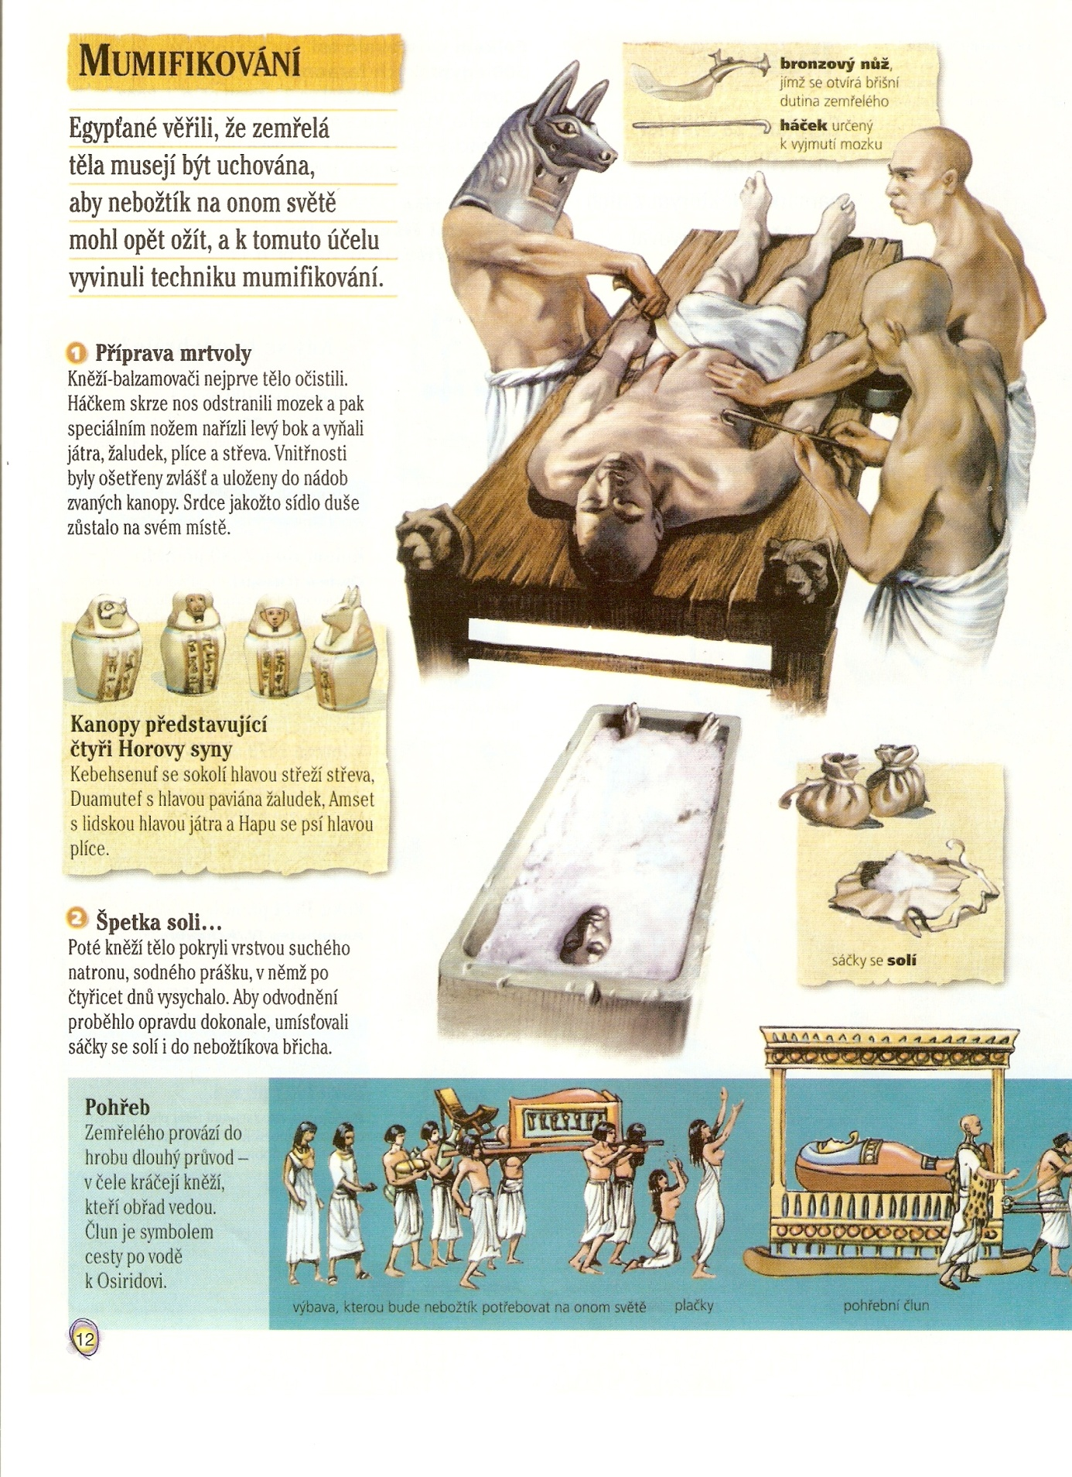

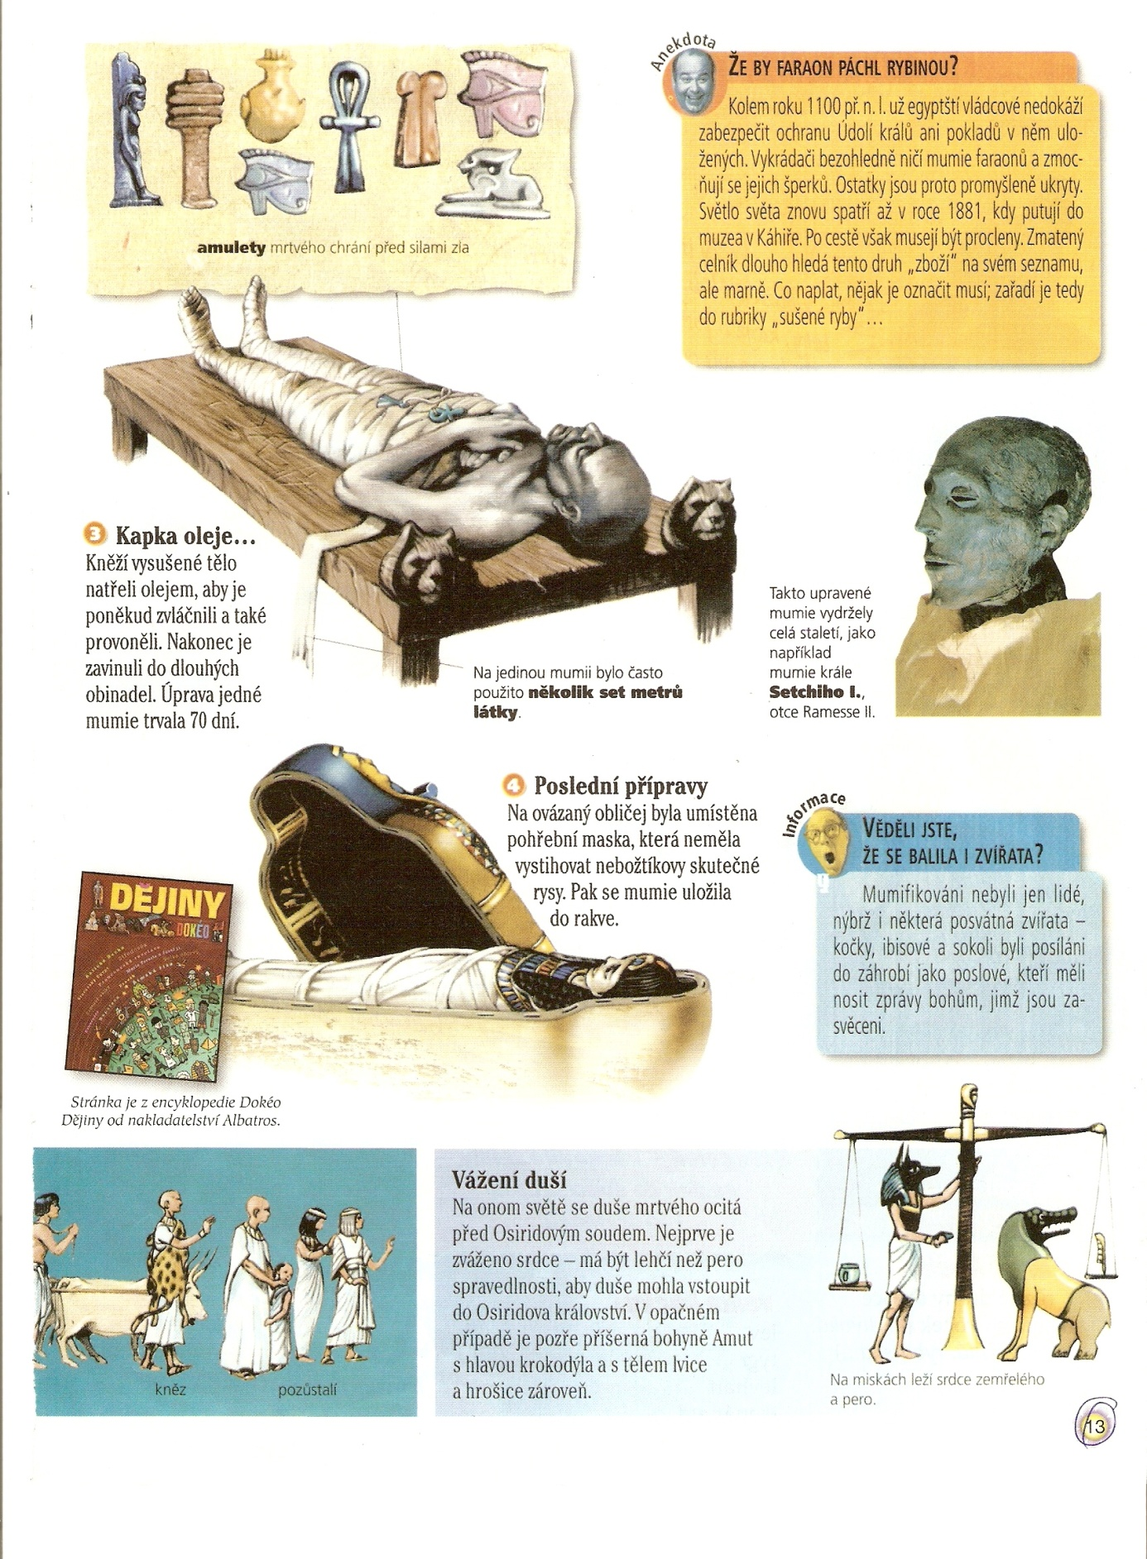

Skupina č. 3 - otázky:
1/ Co je mumifikace?
2/ Jak probíhala mumifikace?
3/ Proč Egypťané své mrtvé mumifikovali?
4/ Kdo byl všechno mumifikován?

Skupina č.4: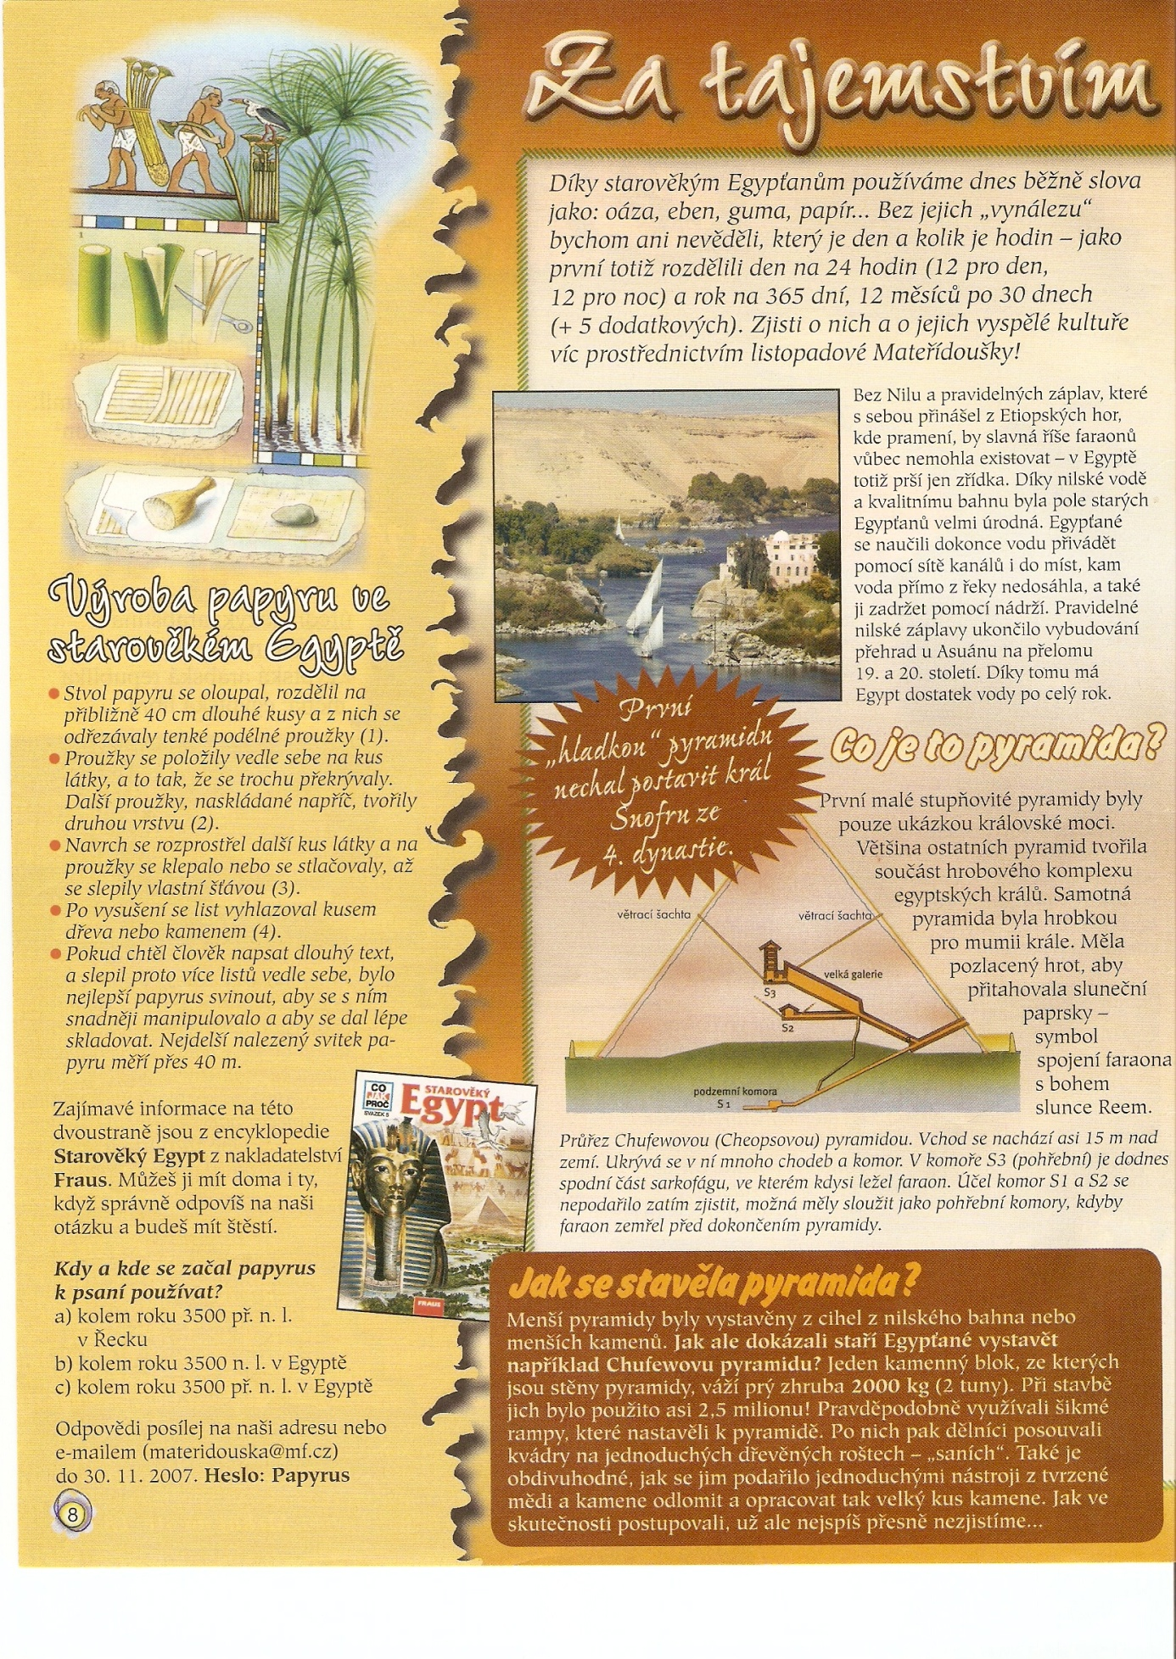
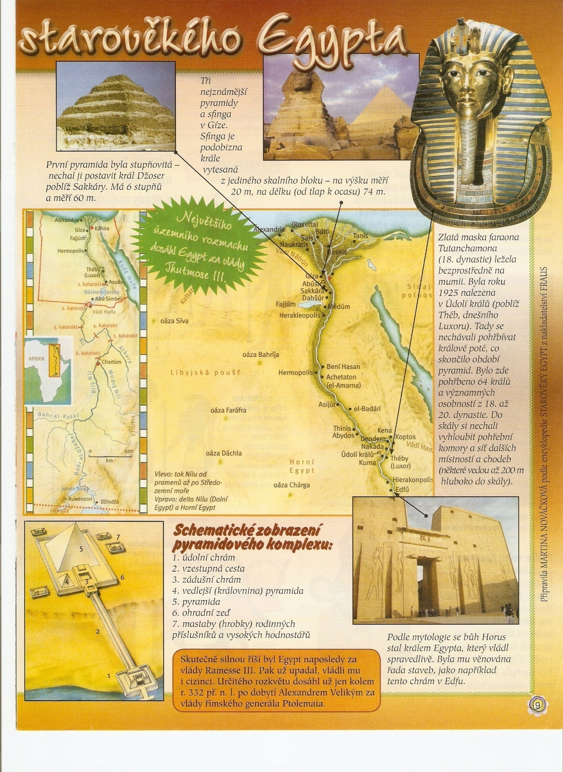

Skupina č. 4 - otázky:
1/ Jak se vyráběl papyrus?
2/ Co jsou pyramidy?
3/ Kde se pyramidy nacházejí?
4/ Co je sfinga?

Závěrečný testík:
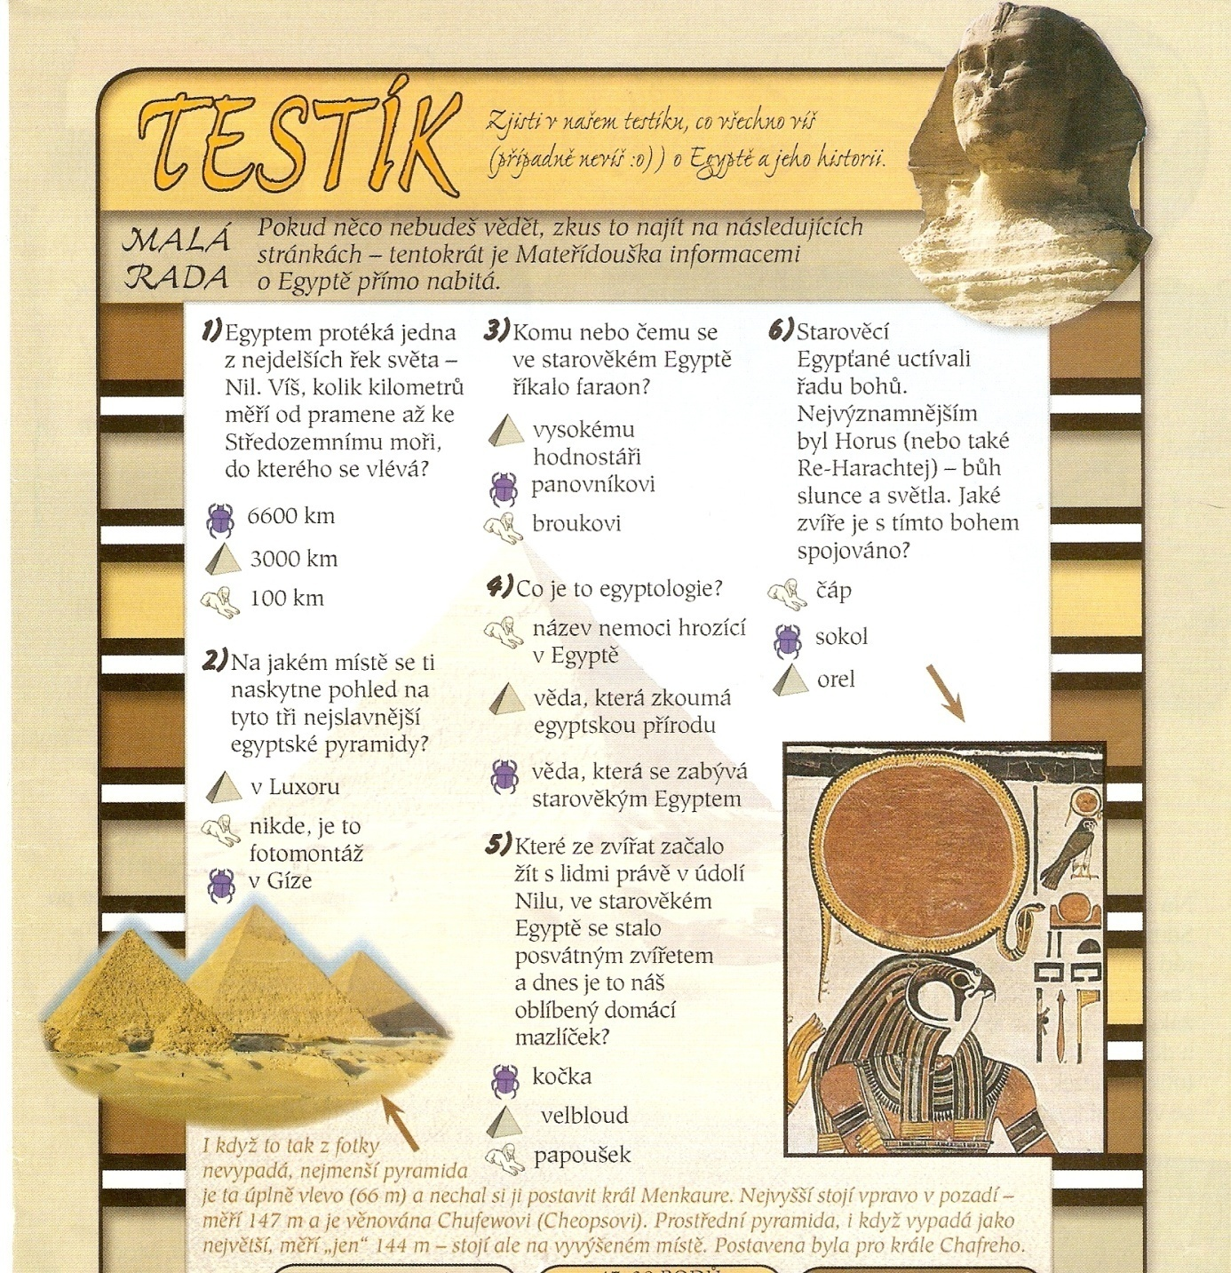

Citace:
Za tajemstvím starověkého Egypta. Mateřídouška. 2007, 11, s. 5-18.
Další texty: vlastní tvorba autora

